Q1.好哦，看起來對你來說很輕鬆，沒什麼問題，做得很好，作業這樣就可以了 🙂

可以考慮試試看我附圖中的這個新要求，底下的文字要蓋在圖片上方，白色半透明的底，並且在方框右上角額外加上一顆星星的圖示。有完成的話可以再給我看看。

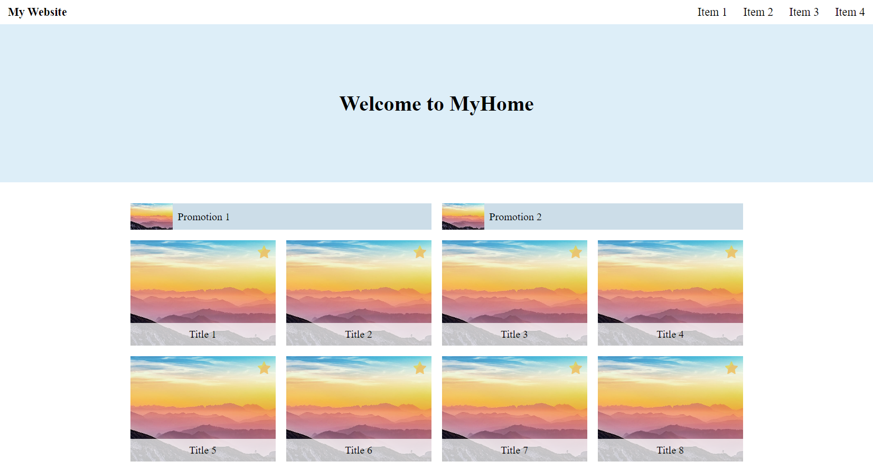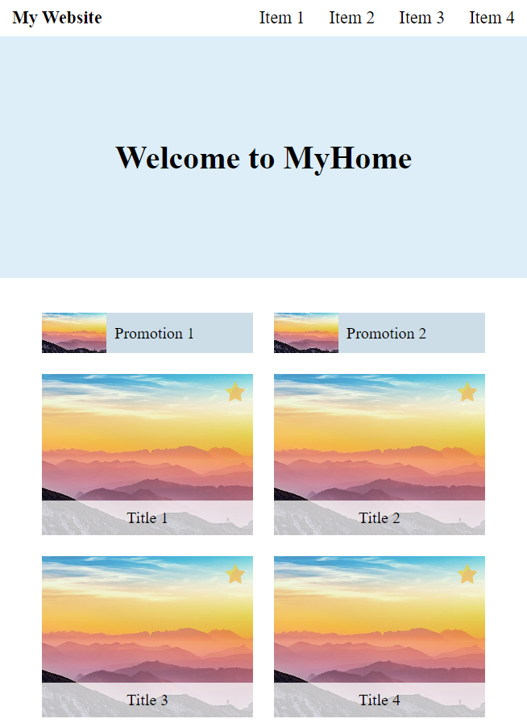

問題:

1. 星星圖片位置

解決辦法:使用absolute，relative  
 關鍵:使用absolute時要注意container是否有先設定position:relative，  
 因為absolute需要一個父親來當作定位點，否則會去找body當定位點。

靈感來源:cozy desk (彭彭網頁中的一個專案)

1. 圖片背景透明化(圖片直接就是透明的，以防萬一下方放一個找到的解決網址)

解決辦法: <https://docs.htmlcsstoimage.com/guides/transparent-background/>

1. 下方透明title  
   解決辦法:使用absolute，relative

關鍵:如上方星星要注意absolute如何抓取container。

Q2.那是否來個 Plus Plus，想辦法幫我在 <600px 的網頁中，加入點擊漢堡圖示，打開浮在網頁上方的選單，點擊其他地方關閉選單的功能呢？或許你會需要一點 JavaScript 或許不需要。  
問題:

1. 點擊動作(事件)

解決辦法:  
JS法:表單開啟與關閉，關鍵點在於覆蓋在網頁上方那層透明div，及右上角漢堡圖示需要利用position:relative; z-index: 0-任意高於透明div即可 ;，js檔案中的openFun(elem)中的elem是為了避免表單打開後按到表單本人會關閉才多加了判斷式。  
CSS法:尚未成功，檔案為Week01-plus02-cssmethod.html、week01-css-plus02-cssmethod.css

1. 變成垂直的title1~title4

解決辦法:使用position:absolute 強制覆蓋在漢堡圖示上方達成漢堡圖示 消失的樣子

Week01發現的事物

1. CSS也可以直接在後面加上事件造成動態改變外觀，超酷DER

可以讓一些簡單的動作免去DOM的必要性!!  
 減少Adding event handlers!!

<https://www.w3schools.com/howto/howto_js_active_element.asp>

1. 點擊縮圖打開表單，點擊表單以外的區域關閉表單  
   核心觀念: <https://blog.csdn.net/weixin_43900374/article/details/104458009>